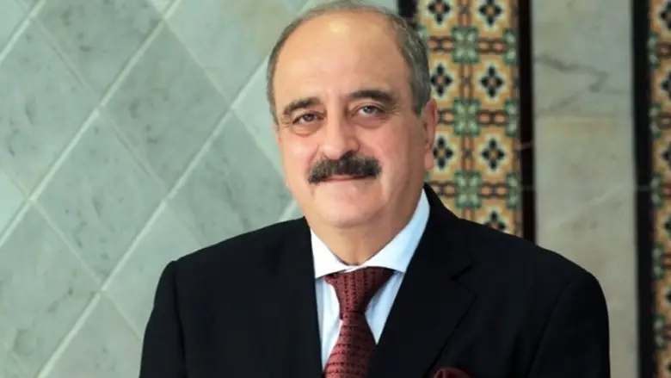
MINISTRO DE ASUNTOS EXTERIORES, DE LA MIGRACIÓN Y DE LOS TUNECINOS EN EL EXTERIOR DE LA REPÚBLICA TUNECINA
MOHAMED ALI NAFTI

- Nació el 19 de mayo de 1959, en Bizerta.
- En 1982, después de obtener una maestría combinada en lenguas, con especialización en economía y organizaciones internacionales por el Instituto Superior de Lenguas Modernas Bourguiba, se incorporó al Ministerio de Asuntos Exteriores (MAE).
- Dentro del MAE ha tenido una larga y rica carrera diplomática de 42 años de experiencia, ocupando varios puestos clave, entre los que se resaltan:
– 1988-1994, Primer Secretario de la Embajada de Túnez en Arabia Saudita, donde fue responsable de comunicación, asuntos culturales y la Organización de la Conferencia Islámica (OCI).
– 1996-2002, Consejero de la Embajada de Túnez en Grecia.
– 2005-2010, Ministro Plenipotenciario de la Embajada de Túnez en España.
– 2010-2011, Adscrito al departamento diplomático de la Presidencia de la República.
– 2011-2012, Director de Comunicaciones del MAE.
– 2012-2017, Embajador en Corea del Sur.
– 2017-2020, Director General de Asuntos Consulares.
– 2020-2021, Secretario de Estado del MAE.
– En julio de 2021, fue cesado de sus funciones, antes de ser nombrado Ministro Plenipotenciario y Director General de la Unidad Central de Gobernanza del MAE.
– 25 de agosto de 2024, es nombrado Ministro de Asuntos Exteriores, Migraciones y Tunecinos en el Exterior.

